**Business Intelligence – Statistique descriptive**

**Exercice 1 (Application Android de la Ville de Bruxelles) :**

**Source des données :** <http://data.gov.be/fr/dataset/99a3c78426431dc96a350fa6f220b9a80951f622>

**Date de recensement des données :** 30/11/2015

**Données :**

Au début de chaque mois depuis le 01/10/2011, on a comptabilisé le nombre de téléchargements de l’application dans les 3 différentes langues (français, néérlandais, anglais).

**Indicateurs statistiques (FR) :**

**Moyenne :** 2151,63

**Ecart-type :** 1372,957

**Médiane :**

**Quartiles :**

**0-25% :** 742

**25-50% :** 2256

**50-75% :** 3421

**75-100% :** 4236

**IQR :** 2639

**Min :** 143

**Max :** 4236

**N :** 49

**Coefficient de variation :** 0,6380941

|  |  |  |  |  |  |
| --- | --- | --- | --- | --- | --- |
| Moyenne | 2151,63 |  |  |  | L’application a été téléchargée en moyenne 2151,63 fois par mois, données étalées sur 6 ans. |
| Ecart-type | 1372,957 |  |  |  | Les valeurs ne sont pas proches de la moyenne car l’écart-type est très grand. Les données ne sont pas vraiment homogènes. |
| Quartiles | **0-25% :** 742 | **25-50% :** 2256 | **50-75% :** 3421 | **75-100% :** 4236 | En moyenne, le nombre de téléchargements par mois se situe dans le 2e quartile. |
| Médiane | 2256 |  |  |  | 50% du nombre de téléchargements par mois est inférieur à 2256. |
| IQR | 2639 |  |  |  | 62% du temps, les valeurs sont comprises entre le premier et le troisième quartile. |
| Min | 143 |  |  |  | Le nombre de téléchargements le plus faible enregistré au cours d’un mois est de 143 (en mars 2015). |
| Max | 4236 |  |  |  | Le nombre de téléchargements le plus élevé enregistré au cours d’un mois est de 4236 (en février 2015). |
| N | 49 |  |  |  | On a relevé le nombre de téléchargements au cours de 49 mois. |
| Coefficient de variation | 0,6380941 |  |  |  | Les valeurs varient fortement autour de la moyenne (variation de 63%). C’est-à-dire que le nombre de téléchargements de l’application varie fortement de mois en mois. |

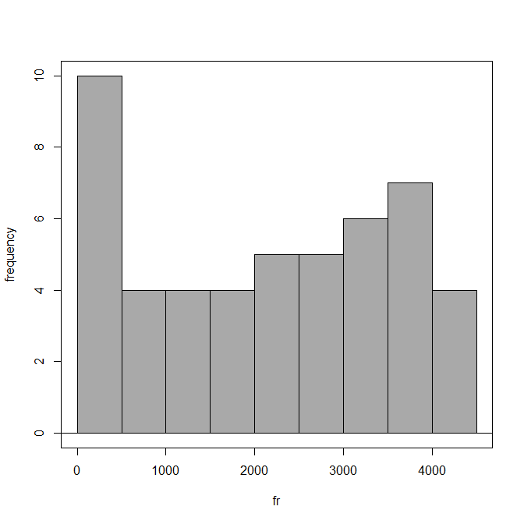

L’application a été peu téléchargée durant une grande partie de la période analysée. En général, soit l’application est peu téléchargée, soit téléchargée entre 2000 et 4000 fois par mois. Les 2 pics sont relativement opposés : soit le nombre de téléchargements est très faible, soit il est très élevé.

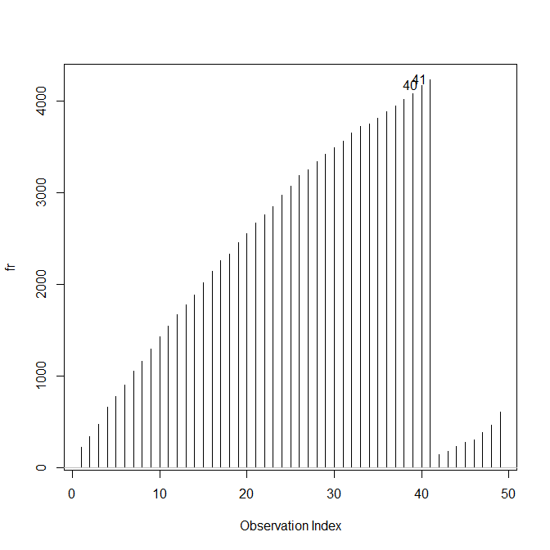

L’application est de plus en plus téléchargée chaque mois depuis son lancement. Seulement, en mars 2015, pour une raison inconnue, le nombre de téléchargements chute fortement, pour ré-augmenter petit à petit au cours des mois suivants.